Agent RL do uproszczonego Clash Royale
Raport z projektu
Autor: Piotr Jakubczyk
Data: 16.06.2026

1. Cel projektu
Celem projektu było zaprojektowanie i implementacja uproszczonej symulacji gry inspirowanej Clash Royale oraz wytrenowanie agenta uczenia ze wzmocnieniem (RL), który podejmuje skuteczne decyzje taktyczne w czasie rzeczywistym — wybór karty, strefy zagrania i momentu ataku/obrony.
Problem: jak nauczyć komputer grać w grę strategiczną bez podłączania się do prawdziwego Clash Royale. Wymaga to kontrolowanego środowiska, w którym da się zdefiniować stan gry, przestrzeń akcji, nagrodę i przeciwnika treningowego.
- Cele szczegółowe:
- Zbudować symulację areny z eliksirem, kartami i walką jednostek.
- Zaimplementować bota regułowego jako benchmark.
- Wytrenować agenta MaskablePPO i porównać go z baseline.

2. Jak rozwiązano problem

2.1 Środowisko symulacji
Rdzeń to moduł board.py: arena 18×32, dwa mosty, 6 kart w talii (Knight, Giant, Cannon, Musketeer, Hog_Rider, Fireball), eliksir, wieże i walka jednostek. Wrapper gym_env.py udostępnia API Gymnasium — gracz 0 (RL) vs gracz 1 (LogicAgent).

2.2 Reprezentacja stanu i akcji
Sekcja | Indeksy | Opis
Globalne | 0–2 | Eliksir ×2 (swój i przeciwnika), czas meczu
Wieże | 3–8 | HP 6 wież
Ręka | 9–32 | One-hot 4 slotów × 6 kart
Jednostki | 33–152 | 24 jednostki × 5 cech

Przestrzeń akcji: 13 możliwości (0 = pass, 1–12 = slot karty × strefa deploy). Nagroda: zmiana łącznego HP wież wroga minus własnych. MaskablePPO odcina nielegalne akcje (brak eliksiru na kartę).

2.3 Bot regułowy (LogicAgent)
Przeciwnik treningowy oparty na regułach: snapshot planszy → generowanie kandydatów zagrania → scoring → wybór najlepszego. Obsługuje obronę (Hog, Giant), Fireball, push i cycle eliksiru. Stanowi trudny, powtarzalny benchmark.

2.4 Agent RL i trening
Algorytm: MaskablePPO (Stable-Baselines3), sieć MLP z osobnymi gałęziami policy [256,256] i value [256,256]. Trening: 1 mln kroków, 8 środowisk równoległych, batch 256, entropy 0,02. Logi: TensorBoard, checkpointy co 100k.
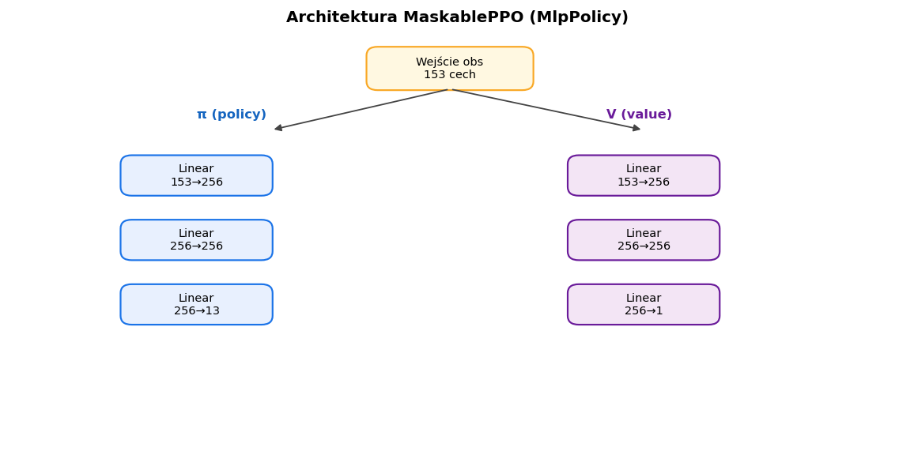
Rys. 1. Architektura sieci (wejście 153 → akcja 13 / wartość 1)

3. Wyniki
Ewaluacja w tym samym układzie co trening: agent na P0 vs LogicAgent na P1 (gym_env).
Agent | Epizody | Wygrane | Win rate
Losowy (bez modelu) | 30 | 14 | 46,7%
ppo_cr_final (po treningu) | 100 | 69 | 69,0%
Logic vs Random (osobny test) | 50 | 50 Logic | 100% Logic

Losowy baseline (46,7%) to RLAgent bez wczytanego modelu — losowy wybór legalnych akcji. Po treningu ppo_cr_final osiąga 69%, co potwierdza, że sieć nauczyła się strategii lepszej niż przypadkowe zagrania. Wzrost: ok. +22 p.p. win rate.
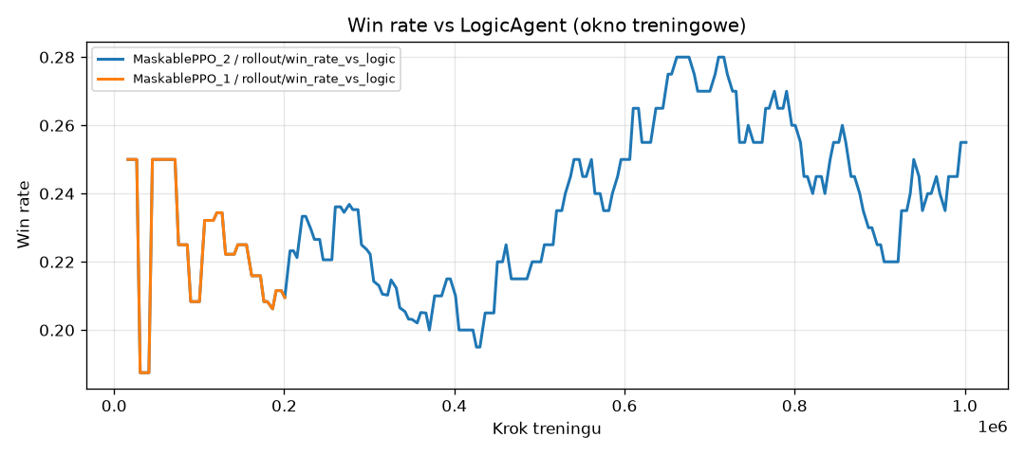
Rys. 2. Win rate w trakcie treningu

4. Wnioski
- Cel osiągnięty: agent RL wygrywa z botem regułowym znacznie częściej niż losowy gracz.
- Kluczowe elementy rozwiązania: jawna symulacja, maska akcji, nagroda z HP wież, LogicAgent jako przeciwnik.
- Prosta sieć MLP [256,256] wystarcza przy 153 cechach wejściowych.
- Ograniczenia: uproszczona gra (6 kart), brak self-play, trening vs jeden typ przeciwnika.

